**Oefenopdracht 2:**

ondersteunen bij persoonlijke verzorging

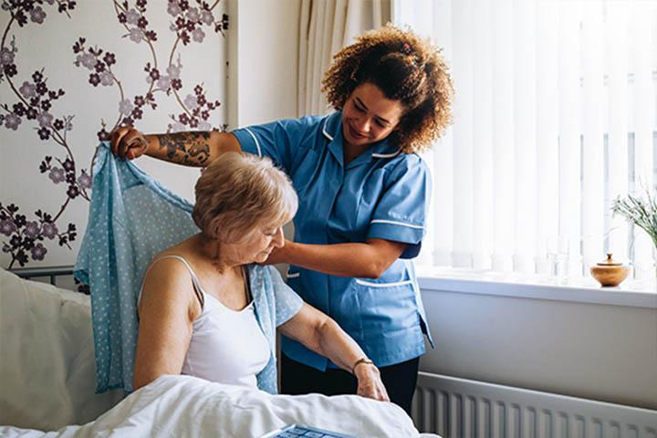

**Klas**: m9js4h

**BPV docent**: Edwin Bakker

**Stage bedrijf:** Marumerplein

# Inhoud

## Inleiding……………………………………………………..

## Planning………………………………………………………

## Oriënteren…………………………………………………..

## Uitvoeren:

### Opdracht 1…………………………………………………………

### Opdracht 2…………………………………………………………

### Opdracht 3………………………………………………………..

### Opdracht 4………………………………………………………..

### Opdracht 5………………………………………………………..

### Opdracht 7………………………………………………………..

## Reflecteren………………………………………………….

## Inleiding:

Ik loop stage bij het Marumer plein, dat is een dagbesteding voor mensen met onder andere dementie, niet aangeboren hersenletsel en psychiatrische problematiek. Met deze opdracht ga ik mensen begeleiden met de persoonlijke verzorging en informatie geven over hoe wij dat aanpakken hier bij het Marumer plein.

## Planning:

|  |  |  |  |  |
| --- | --- | --- | --- | --- |
| **Wat ga ik doen?** | **Waar? (context)** | **Wat voor hulpmiddelen heb ik nodig?** | **Wie zijn er bij betrokken?** | **Wanneer ga ik dit doen?** |
| Oriënteren + opdracht 1 | Op stage | Mijn laptop en informatie van mijn begeleider. | Mijn begeleider en cliënt. | 21 september |
| Opdracht 2+ opdracht 3 | Op stage | Mijn laptop en informatie van mijn begeleider. | Mijn begeleider en cliënt. | 22 en 23 september |
| Opdracht 4 + opdracht 5 | Op stage |  | Mijn begeleider en cliënt. | 27, 28 en september |
| Opdracht 7 + reflecteren | Op stage |  | Mijn begeleider en cliënt | 4 en 5  oktober |
|  |  |  |  |  |

# Oriënteren:

1. **Over welk werkproces gaat de opdracht?**

Over de persoonlijke verzorging binnen je stage.

1. **Welke ervaring heb je met persoonlijke verzorging?**

Op deze stageplek hebben we niet dingen zoals een douche of een tillift, wel heb ik ervaring met het schoonmaken van de toiletten en het begeleiden met de handen schoon te maken.

1. **In welk beroepscontext voer je de opdracht uit?**

Als begeleider.

1. **Wat wordt er van je gevraagd?**

Om dingen te doen die ik normaal nog niet hoef te doen en mezelf uit te dagen.

1. **Welke bewijsstukken moet je leveren?**

De protocollen die ik bestudeert heb en de dingen die ik in de praktijk heb uitgevoerd.

1. **Welke kennis heb je nodig?**

Ik heb kennis nodig over de protocollen op mijn stageplek en alles wat over de persoonlijke verzorging gaat.

# Uitvoering:

## Opdracht 1

Wij hebben bij het Marumerplein niet echt protocollen voor de persoonlijke verzorging, wel hebben sommige cliënten persoonlijke begeleiding nodig bij het naar de wc gaan en het handen wassen. Ik heb met mijn begeleider overlegd en die heeft ook gezegd dat wij verder in de persoonlijke verzorging niet zoveel hoeven te doen qua protocollen, alleen in de medicatie enzovoort hebben we wel protocollen maar dat hoort hier niet bij, wel hebben wij een **corona maatregel protocol**, die bespreken wij om de zoveel tijd met de cliënten zodat ze het blijven onthouden en toepassen, zo ziet het protocol eruit:

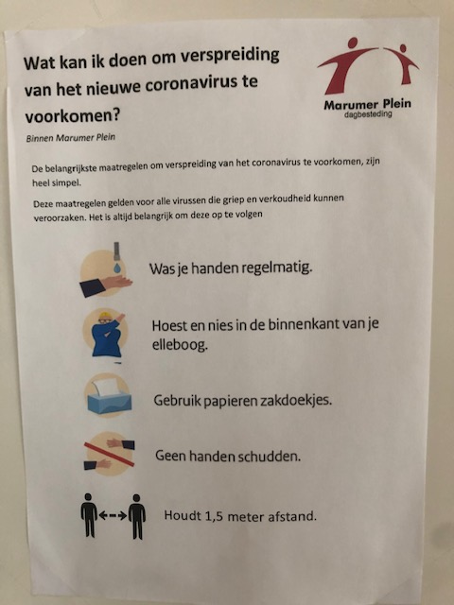

Verder hebben de cliënten bij het naar de wc gaan er soms wel hulp nodig is zoals het schoonmaken van de toiletten nadat er bepaalde mensen geweest zijn die niet meer goed en netjes naar het toilet kunnen gaan.

## Opdracht 2

Ik heb met mijn begeleider overlegd met welke cliënt ik de opdracht uit ga voeren. We hebben voor cliënt RV gekozen, mevrouw heeft een vorm van Alzheimer en durft niet alleen naar de wc, zij heeft daarbij dus begeleiding nodig. Mevrouw geeft zelf aan als ze naar het toilet moet en dan begeleiden ze mevrouw naar het toilet, zetten ze haar neer en achteraf helpen ze haar met handen wassen en drogen. De zelfredzaamheid word gestimuleerd doordat ze zelf aan kan geven wanneer ze erheen moet. Mijn collega’s ( en ik ) monitoren de veranderingen in de gezondheid met behulp van een document die iedereen kan bewerken via Microsoft Word, we schrijven dan alle opvallende dingen neer en bespreken die dan in de volgende vergadering.

## Opdracht 3

Ik heb de opdracht uitgevoerd, dat ging als volgt:

Ik heb cliënt RV begeleid naar het toilet, daar heb ik de lamp aangedaan en mevrouw op het toilet geplaatst, toen heb ik het incontinentie materiaal verwijderd en ook weer verschoond, mevrouw is in de beginfase van incontinentie verlies en gebruikt de **“ Depend pads for sensitive bladder ”**. Toen ben ik uit de wc gelopen en als mevrouw zei dat ze klaar was hielp ik haar met het handen wassen en drogen.

Ik heb haar zelfredzaamheid gestimuleerd doordat ze haar broek zelf omlaag en omhoog doet en ook zelf aangeeft als ze naar het toilet moet en nadat ze klaar is en ik weer naar binnen kan om te helpen met het handen wassen en drogen.

Ik heb met mijn begeleider na die tijd geëvalueerd en die was erg tevreden, ook vooral omdat ik eigenlijk nog nooit iemand verschoond heb en het best spannend vond. Mijn leerpunt is dat ik nog beter kan groeien in de persoonlijke verzorging uitvoeren omdat ik hier nog niet heel veel ervaring mee heb.

## Opdracht 4

Bij mij op de BPV gebruiken wij hulpmiddelen voor de mobiliteit zoals rollators of een wandelstok, zo komen de mensen die moeite hebben met lopen ook in beweging en ook buiten. Ik heb informatie doorgelezen over hoe je een rollator veilig gebruikt en dat toegepast, ik heb cliënt IR geholpen. Als eerste heb ik de rollator op de juiste hoogte ingesteld, of de hoogte juist is ingesteld zie je aan dat de cliënt rechtop achter de rollator staat en het op polshoogte is ingesteld. Ik ben met meneer naar buiten gegaan en heb hem op en af een drempel begeleid, dat ging als volgt:

Meneer moest op de drempel komen en zodra hij er was, de remmen inknijpen en vervolgens kantelde meneer de voorwielen van de rollator zodat hij er makkelijker overheen kwam, daarna volgden de achterwielen op dezelfde manier en zo stond meneer op de drempel. Om er af te komen hoefde meneer als eerste weer de voorwielen in de lucht te doen en daarna er alleen maar zachtjes af te rijden met de remmen ingehouden.

## Opdracht 5

voor deze opdracht heb ik met mijn stagebegeleider een vervangende opdracht bedacht omdat wij hier geen tillift hebben. Wel hebben wij hier een **sta op stoel** die je kan instellen op hoogte waar de mensen in gaan slapen/rusten dus deze opdracht ga ik uitvoeren met de ligstoel. Na het eten heb ik cliënt IR geholpen in de ligstoel, ik heb meneer erin begeleid door hem aan de arm te pakken en toen heb ik de stoel op de juiste stand neergezet wat meneer prettig vind, hem een deken om gedaan en een kussen onder de nek. Meneer kan er zelf uit komen als hij wakker is en achteraf zet ik de stoel weer op de normale stand.

## Opdracht 6

In overleg met mijn slb’er en BPV docent Edwin Bakker hebben wij besloten dat ik deze opdracht niet kan maken op deze stageplek.

## Opdracht 7

De doelen die ik bij deze opdracht heb opgesteld zijn:

1. Vooral zorgen dat de cliënt zoveel mogelijk zelf kan doen ( eigen kracht ).
2. Zorgen dat de cliënt zich op zijn gemak voelt.

Voor deze opdracht help ik cliënt DA, meneer is net geopereerd en heeft een kunstheup gekregen. De cliënt kan niet zelfstandig naar het toilet omdat meneer ten eerste niet goed zelf kan staan zonder zijn rollator en dus moeilijk voor het toilet komen te staan maar ook omdat meneer uit gemak gaat staan bij het toilet en dan het hele toilet vies maakt.

**De uitvoering**

De cliënt gaf aan dat hij naar het toilet moest en dus heb ik hem begeleid naar het toilet, meneer kan zelfstandig lopen met de rollator dus daar hoefde ik niet bij te helpen. Toen we bij het toilet aankwamen ben ik met meneer naar binnen gegaan en heb ik hem ervoor neergezet, meneer wou toen weer omdraaien en er andersom voorstaan dus heb ik hem erop gewezen dat hij moet zitten omdat dat met hygiëne te maken had en meneer snapte dat goed, daarna ben ik buiten het toilet gaan staan i.v.m. privacy en toen hij klaar was heb ik hem nog begeleid met het handen wassen. Later op de dag ging ik weer met meneer mee en toen zei hij ook zelf dat hij moest gaan zitten.

Ik vind dat ik mijn doelen behaald heb omdat ik heb gezorgd dat meneer in zijn eigen kracht stond door zelf naar het toilet te lopen en zodra meneer er goed voor stond hem de rest zelf heb laten doen. Ook heb ik mijn andere doel behaalt want ik heb meneer zijn privacy gerespecteerd en ben buiten het toilet gaan staan te wachten. Ook heeft het dus geholpen en weet meneer nu dat hij voor de hygiëne moet gaan staan in plaats van zitten.

# Reflecteren

Ik vond het een goeie opdracht, sommige dingen heb ik wat anders gedaan dan zou moeten omdat ik bij een dagbesteding stage loop en niet in een verzorgingstehuis dus is er hier niet veel te zeggen over protocollen over de persoonlijke gezondheid. Wel heb ik mijn grenzen verlegd door iemand te begeleiden met de persoonlijke verzorging en heb ik daar ook veel van geleerd zoals dat ik altijd zei dat ik zoiets nooit zou doen omdat ik het niet prettig vind, ik vind het nog steeds niet prettig maar het heeft wel mijn gedachtegang veranderd, in plaats van dat ik denk dat het voor mij niet prettig is zie ik nu in dat het voor die persoon nog minder prettig is, diegene zou graag die bepaalde dingen alleen kunnen doen en dus is het fijn dat ik diegene kan helpen met zulke lastige dingen. Ik vind het werken met de wegwijzer ook heel fijn, zo kan je duidelijk alle dingen bij langs en voor jezelf is het ook handig want je kan alle stappen volgen en zo de opdracht maken.

Feedbackformulier

|  |  |
| --- | --- |
| **Gegevens student** | |
| Naam | Ilse Biermann |
| Studentnummer | 0237749 |

|  |  |
| --- | --- |
| **Opdracht** | MZ-B-K1-W2 - 2016 - 2018 |
| **Werkproces** | B1-K1-W2  Ondersteunt de cliënt bij de persoonlijke verzorging |
| **Opleiding** | Maatschappelijke Zorg - serie 2018 |

|  |  |  |  |
| --- | --- | --- | --- |
| **Feedbackcriteria** |  |  |  |
| **Productbeoordeling Opdracht 1 Protocollen** | | | |
| * Minimaal vier protocollen en/of handelingsplannen zijn benoemd |  | x |  |
| * De korte uitleg van de protocollen is correct |  | x |  |
| **Feedback aan de hand van bovengenoemde criteria**  Wij hebben geen protocollen over persoonlijke verzorging. | | | |
| **Feedbackcriteria** |  |  |  |
| **Productbeoordeling Opdracht 2 Verslag persoonlijke verzorging en het monitoren van welbevinden** | | | |
| * Het is duidelijk op welke wijze de monitoring heeft plaatsgevonden |  | x |  |
| * Een correct antwoord op de vijf gestelde vragen met betrekking tot één cliënt |  | x |  |
| **Feedback aan de hand van bovengenoemde criteria**  N.V.T | | | |
| **Feedbackcriteria** |  |  |  |

|  |  |  |  |
| --- | --- | --- | --- |
| **Productbeoordeling Opdracht 3 Evaluatieverslag ondersteunen bij de persoonlijke verzorging** | | | |
| * Beschrijft de wijze van begeleiding | x |  |  |
| * Beschrijft de gebruikte methoden | x |  |  |
| * Beschrijft hoe het protocol is gevolgd | x |  |  |
| * Beschrijft verbeterpunten voor eigen handelen | x |  |  |
| **Feedback aan de hand van bovengenoemde criteria**  Ilse geeft de juiste begeleiding bij hulp van de toilet. Houd rekening met privacy, hygiëne en zelfredzaamheid. | | | |
| **Feedbackcriteria** |  |  |  |
| **Gedragsobservatie Opdracht 4 Gebruik van hulpmiddelen** | | | |
| * Houdt rekening met de veiligheid van de cliënt | x |  |  |
| * Maakt gebruik van een passend hulpmiddel | x |  |  |
| * Geeft de cliënt uitleg over het hulpmiddel | x |  |  |
| * Observeert de cliënt | x |  |  |
| * Evalueert het gebruik van het hulpmiddel met de cliënt | x |  |  |
| **Feedback aan de hand van bovengenoemde criteria**  Ilse begeleid de cliënt op juiste manier voor een rust moment. Gaat zorgvuldig met de sta-op stoel om. Ze weet de juiste volgorde om de hulpmiddel te gebruiken. | | | |
| **Feedbackcriteria** |  |  |  |
| **Gedragsobservatie Opdracht 5 Gebruik tillift** | | | |
| * Begeleidt cliënten bij het gebruik van een tillift |  | x |  |
| * Werkt nauwkeurig volgens de gebruiksvoorschriften |  | x |  |
| * Houdt zich nauwgezet aan het protocol |  | x |  |
| * Heeft de cliënt gerust gesteld |  | x |  |
| * Legt uit op welke wijze zij de cliënt heeft gerust gesteld |  | x |  |

|  |  |  |  |
| --- | --- | --- | --- |
| * Legt uit welke methode(n) zij heeft ingezet om angst te reduceren |  | x |  |
| **Feedback aan de hand van bovengenoemde criteria**  N.V.T. | | | |
| **Feedbackcriteria** |  |  |  |
| **Gedragsobservatie Opdracht 6 Voorkomen van bedcomplicaties** | | | |
| * Vult de risicoscorelijst correct in |  | x |  |
| * Benoemt welke maatregelen er genomen kunnen worden om bedcomplicaties te voorkomen |  | x |  |
| **Feedback aan de hand van bovengenoemde criteria**  N.V.T. | | | |
| **Feedbackcriteria** |  |  |  |
| **Gedragsobservatie Opdracht 7 Ondersteunen bij persoonlijke verzorging** | | | |
| * Biedt passende persoonlijke verzorging die aansluit bij de doelen van de cliënt |  | x |  |
| * Sluit aan bij de eigen kracht, mogelijkheden en beleving van de cliënt en (indien aanwezig) naastbetrokkenen |  | x |  |
| * Toont begrip voor de mening en gevoelens van de cliënt ten aanzien van zijn uiterlijk en persoonlijke hygiëne |  | x |  |
| * Gaat tijdens de persoonlijke verzorging discreet om met de privacy van de cliënt |  | x |  |
| * Voert de benodigde handelingen snel en accuraat uit volgens ergonomische voorschriften |  | x |  |
| * Rapporteert de gezondheidstoestand en mogelijke veranderingen hierin |  | x |  |
| * Motiveert naastbetrokkenen tot haalbare activiteiten |  | x |  |
| **Feedback aan de hand van bovengenoemde criteria**  N.V.T. | | | |

|  |  |  |  |
| --- | --- | --- | --- |
| **Feedbackcriteria** |  |  |  |
| **Anders: Methodisch leren** | | | |
| * Heeft gewerkt volgens de stappen oriënteren, plannen, uitvoeren, controleren en evalueren. | x |  |  |
| **Feedback aan de hand van bovengenoemde criteria**  Ilse heeft gewerkt volgens de juiste stappen. | | | |

|  |  |
| --- | --- |
| **Gegevens feedbackgever** | |
| Naam | Janna Bijlsma |
| Functie | Eigenaar |
| Organisatie | Dagbesteding Marumer -Plein |
| Datum | 29-9-2020 |